ОТДЕЛ ОБРАЗОВАНИЯ МУНИЦИПАЛЬНОГО УЧРЕЖДЕНИЯ
«УПРАВЛЕНИЕ ОБРАЗОВАНИЯ ИСПОЛНИТЕЛЬНОГО КОМИТЕТА
МУНИЦИПАЛЬНОГО ОБРАЗОВАНИЯ ГОРОДА КАЗАНИ»
по СОВЕТСКОМУ РАЙОНУ

ПРИКАЗ

№ 734 от 23 ноября 2011г.

Об указании статуса ОУ на сайтах

В целях реализации мероприятий ФЦПРО «Модернизация муниципальных систем дошкольного образования», «Распространение на всей территории Российской Федерации моделей образовательных систем, обеспечивающих современное качество общего образования» и мероприятия «Электронная школа» Стратегии развития образования в Республике Татарстан на 2010-2015 года «Килэчэк» - «Будущее» и на основании запроса МОиН РТ,

ПРИКАЗЫВАЮ:

- Директору МБОУ «СОШ № 171» Советского района г.Казани (Хамзиной А.И.) обеспечить размещение в срок до 01.12.2011г. в визитной карточке сайта образовательного учреждения в информационной системе «Электронное образование в Республике Татарстан» надписи, определяющей статус учреждения: «Школа - центр компетенции в электронном образовании».
- Заведующей МДОУ «Детский сад № 60 комбинированного вида» (Низамовой А.Х.) обеспечить в срок до 01.12.2011г. размещение в визитной карточке сайта образовательного учреждения в информационной системе «Электронное образование в Республике Татарстан» надписи, определяющей статус учреждения: «Базовая площадка по реализации мероприятия «Модернизация муниципальных систем дошкольного образования» ФЦПРО (направление «Обновление содержания дошкольного образования»
- Директору МАОУ «Лицей № 121 (Центр образования № 178)» (Хайрутдиновой В.К,) обеспечить размещение в срок до 01.12.2011г. в визитной карточке сайта образовательного учреждения в информационной системе «Электронное образование в Республике Татарстан» надписи, определяющей статус учреждения: «Базовая площадка по реализации мероприятия «Реализация во всех субъектах РФ национальной образовательной инициативы «Наша новая школа» (направление «Формирование общероссийского кадрового ресурса ведущих консультантов по вопросам развития системы образования», контактные данные: Башлай Э.Х.)

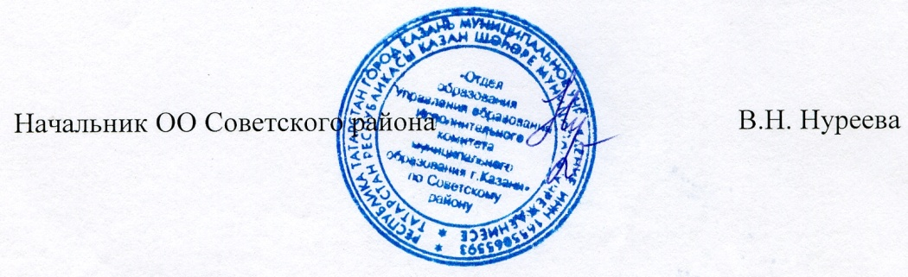
- Контроль за исполнением приказа оставляю за собой.

Исп. А.И.Юсупов
Тел. 246-26-07

